|  |
| --- |
| **BỘ GIÁO DỤC VÀ ĐÀO TẠO**  **TRƯỜNG ĐẠI HỌC SƯ PHẠM KỸ THUẬT HƯNG YÊN**  **LÊ VĂN THANH DUY**  **THIẾT KẾ ỨNG DỤNG ANDROID ĐIỀU KHIỂN HỆ THỐNG TƯỚI CÂY**  **ĐỒ ÁN 4**  **HƯNG YÊN – 2023** |

|  |
| --- |
| **BỘ GIÁO DỤC VÀ ĐÀO TẠO**  **TRƯỜNG ĐẠI HỌC SƯ PHẠM KỸ THUẬT HƯNG YÊN**  **LÊ VĂN THANH DUY**  **THIẾT KẾ ỨNG DỤNG ANDROID ĐIỀU KHIỂN HỆ THỐNG TƯỚI CÂY**  KHOA: CÔNG NGHỆ THÔNG TIN  CHUYÊN NGÀNH: PHÁT TRIỂN ỨNG DỤNG IOT  **ĐỒ ÁN 4**  **NGƯỜI HƯỚNG DẪN**  **ThS. CHU BÁ THÀNH**  **HƯNG YÊN - 2023** |

Nhận xét của giảng viên 1 đánh giá quá trình:

.................................................................................................................................................. ..................................................................................................................................................

..................................................................................................................................................

..................................................................................................................................................

Ký và ghi họ tên

Nhận xét của giảng viên 2 đánh giá quá trình:

..................................................................................................................................................

..................................................................................................................................................

..................................................................................................................................................

..................................................................................................................................................

..................................................................................................................................................

Ký và ghi họ tên

Nhận xét của giảng viên hướng dẫn:

..................................................................................................................................................

..................................................................................................................................................

..................................................................................................................................................

..................................................................................................................................................

Ký và ghi họ tên

**LỜI CAM ĐOAN**

Tôi xin cam đoan Đồ án môn học 4 đề tài: “*Thiết kế ứng dụng android điều khiển hệ thống tưới cây*” này là công trình nghiên cứu của bản thân. Những nội dung trích dẫn được thực hiện đúng theo quy định về vi phạm bản quyền. Các kết quả trình bày trong đồ án hoàn toàn là kết quả do bản thân tôi thực hiện, nếu sai tôi xin chịu hoàn toàn trách nhiệm trước khoa và nhà trường.

*Hưng yên, ngày tháng năm 2023*

Sinh viên

**LỜI CẢM ƠN**

Lời đầu tiên, em xin chân thành cảm ơn bộ môn Hệ Thống Thông Tin, khoa Công nghệ Thông tin, Trường Đại học Sư phạm Kỹ thuật Hưng Yên đã tạo điều kiện thuận lợi cho em thực hiện đồ án 4.

Đặc biệt em xin chân thành cảm ơn ThS Chu Bá Thành đã rất tận tình hướng dẫn, chỉ bảo em trong suốt thời gian thực hiện đồ án vừa qua. Em cũng xin chân thành cảm ơn tất cả các Thầy, các Cô trong Trường đã tận tình giảng dạy, trang bị cho em những kiến thức cần thiết, quý báu để giúp em thực hiện được đồ án. Mặc dù em đã có cố gắng, nhưng với trình độ còn hạn chế, trong quá trình thực hiện đề tài không tránh khỏi những thiếu sót. Em hi vọng sẽ nhận được những ý kiến nhận xét, góp ý của các Thầy giáo, Cô giáo về những vấn đề triển khai trong đồ án.

Em xin trân trọng cảm ơn!

*Hưng yên, ngày tháng năm 2023*

Sinh viên

# MỤC LỤC

MỤC LỤC 1

DANH SÁCH HÌNH VẼ 3

DANH SÁCH TỪ VIẾT TẮT 4

CHƯƠNG 1: MỞ ĐẦU 5

1.1 Lý do chọn đề tài 5

1.2 Mục tiêu của đồ án 5

1.2.1 Mục tiêu tổng quát 5

1.2.2 Mục tiêu cụ thể 5

1.3 Giới hạn và phạm vi của đồ án 6

1.3.1 Đối tượng nghiên cứu 6

1.3.2 Phạm vi nghiên cứu 6

1.4 Nội dung thực hiện 6

1.5 Phương pháp tiếp cận 6

CHƯƠNG 2: CƠ SỞ LÝ THUYẾT VỀ HỆ THỐNG NHÚNG 7

2.1 Ngoại vi và giao diện 7

2.1.1. Programming ESP-12F / NodeMCU With Arduino IDE 7

2.1.2 Cảm biến độ ẩm đất 12

2.1.3 Cảm biến mức nước 13

2.1.4 Máy bơm 14

2.1.5 Relay 5v 15

2.1.6. LCD1602 16

2.2 Phần mềm cho hệ thống nhúng. 18

2.2.1 Phần mềm cho ứng dụng Android. 18

2.2.2 Firebase. 20

CHƯƠNG 3: PHÂN TÍCH VÀ THIẾT KẾ HỆ THỐNG 23

3.1 Đặc tả yêu cầu hệ thống 23

3.2 Thiết kế hệ thống 23

3.2.1 Thiết kế phần cứng cho hệ thống 23

3.1.2 Thiết kế phần mềm cho hệ thống. 26

CHƯƠNG 4: TÍCH HỢP VÀ ĐÁNH GIÁ HỆ THỐNG 30

4.1 Xây dựng và tích hợp hệ thống 30

4.2 Kiểm thử và đánh giá hệ thống 31

4.3 Hướng dẫn vận hành hệ thống 32

CHƯƠNG 5: KẾT LUẬN 33

5.1 Kết quả đạt được của đề tài 33

5.2 Hạn chế của đề tài 33

5.3 Hướng phát triển của đề tài 33

TÀI LIỆU THAM KHẢO 34

# DANH SÁCH HÌNH VẼ

Hình 2-1: ESP8266 7

Hình 2.2: Sơ đồ chân ESP8266 9

Hình 2.3 Module cảm biến độ ẩm đất 12

Hình 2-4: Cảm biến mức nước 13

Hình 2.5 máy bơm 14

Hình 2.6: Module relay 5v. 15

Hình 2.7: LCD1602 16

Hình 2.8: Cảm biến lưu lượng nước 18

Nguồn ảnh: https://dientuduchuy.com/products/yf-s401-cam-bien-luu-luong-nuoc 18

Hinh 2.9 App Android Studio 21

Hình 2.10: Firebase 22

Hình 2.11: Nhược điểm của Firebase 24

Hình 3-1: Sơ đồ mạch 25

Hình 3-2: Dữ liệu trên firebase 26

Hình 3-3 : Khối điều khiển. 26

Hình 3.4: Khối thực thi 27

Hình 3.5: Tạo project 28

Hình 3.6 : firebase vs android studio. 29

Hình 3.7 : firebase vs android studio. 29

Hình 3.8: Giao diện đăng nhập 30

Hình 3.9: Dữ liệu trên Firebase. 31

Hình 3.10: Giao diện điều khiển 32

Hình 3.11: Profile 34

Hình 3.12: Dữ liệu người dùng Firebase. 35

Hình 4.1: Kết nối phần cứng 36

Hình 4.2: Mô hình toàn diện. 37

# DANH SÁCH TỪ VIẾT TẮT

|  |  |  |
| --- | --- | --- |
| **Từ viết tắt** | **Nghĩa tiếng Anh** | **Nghĩa tiếng Việt** |
| ICSP | In Circuit Serial Programming | Lập trình nối tiếp trong mạch |
| GPR | General Purpose Register | Đăng ký mục đích chung |
|  |  |  |
|  |  |  |

# CHƯƠNG 1: MỞ ĐẦU

1.1 Lý do chọn đề tài

Ngày nay, trên thế giới, điện tử viễn thông vẫn không ngừng phát triển với tốc độ rất cao và thâm nhập ngày càng sâu vào tất cả các lĩnh vực của đời sống xã hội. Cùng với sự phát triển như vũ bão đó, ngành điện tử viễn thông Việt Nam cũng đang nỗ lực hết sức trên con đường tìm chỗ đứng cho mình. Từ khi công nghệ chế tạo loại vi mạch lập trình phát triển đã đem đến các kĩ thuật điều khiển hiện đại có nhiều ưu điểm hơn so với việc lắp ráp bằng các linh kiện rời như: kích thước nhỏ, giá thành hạ, làm việc tin cậy, công suất tiêu thụ nhỏ. Ngày nay, lĩnh vực điều khiển đã được ứng dụng nhiều trong các thiết bị, sản phẩm phục vụ cho nhu cầu sinh hoạt hàng ngày làm cho đời sống của chúng ta ngày càng hiện đại và tiện nghi hơn.…

Với mục tiêu nêu trên và xuất phát từ những yêu cầu thực tế, trọng tâm của đề tài này sẽ đi sâu nghiên cứu “ Thiết kế ứng dụng Android để điều khiển hệ thống tưới cây.”. Với mong muốn đưa hệ thống của mình vào úng dụng trong cuộc sống hàng ngày.

1.2 Mục tiêu của đồ án

### 1.2.1 Mục tiêu tổng quát

Thiết kế ứng dụng Android để điều khiển hệ thống tưới cây tiện ích an toàn, tiết kiệm,…. Giúp thực hiện các tiện ích nhanh chóng của người sử dụng.

### 1.2.2 Mục tiêu cụ thể

Thiết kế ứng dụng Android để điều khiển hệ thống tưới cây gồm 1 số linh kiện như: arduino, đèn, máy bơm, cảm biến độ ẩm.

Hệ thống có các chức năng chính như:

* Bơm nước.
* Giám sát độ ẩm, giám sát máy bơm.
* Cài đặt độ ẩm tốt đa.

1.3 Giới hạn và phạm vi của đồ án

### 1.3.1 Đối tượng nghiên cứu

Đối tượng nghiên cứu: Hệ thống tưới cây.

Khách thể nghiên cứu: các hộ gia đình, các tòa nhà chung cư.

### 1.3.2 Phạm vi nghiên cứu

* Về không gian: Vườn cây cảnh.
* Về thời gian: đề tài được thực hiện từ tháng 2 năm 2023.
* Ý nghĩa khoa học và thực tiễn của đề tài: Giúp người sử dụng có thể điều khiển hệ thống tưới cây.

1.4 Nội dung thực hiện

Để có thể hoàn thành được đề tài thì cần phải nghiên cứu những nội dung như sau:

Tìm hiểu cách thức hoạt động của hệ điều khiển thiết bị.

Lập trình.

Kiểm thử và triển khai hệ thống.

1.5 Phương pháp tiếp cận

 - Phương pháp nghiên cứu tự luận: Nghiên cứu thực trạng, đọc các tài liệu, giáo trình có liên quan cảm biến.

- Phương pháp tổng kết kinh nghiệm: Qua việc nghiên cứu tài liệu, giáo trình, rút ra kinh nghiệm thiết kế hệ thống.

- Phương pháp lấy ý kiến chuyên gia: Lấy ý kiến giảng viên trực tiếp hướng dẫn để hoàn thiện về mặt nội dung và hình thức của đồ án.

# CHƯƠNG 2: CƠ SỞ LÝ THUYẾT VỀ HỆ THỐNG NHÚNG

2.1 Ngoại vi và giao diện

### 2.1.1. Programming ESP-12F / NodeMCU With Arduino IDE

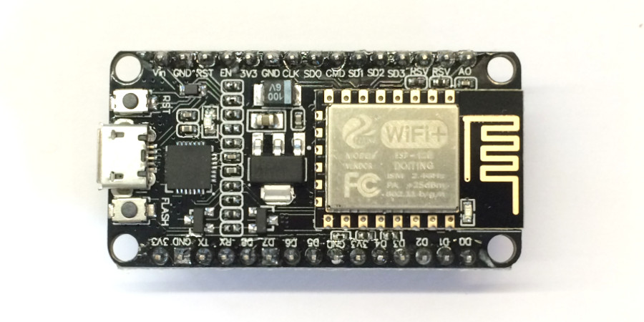

Hình 2-1: ESP8266

Nguồn ảnh: <https://circuitjournal.com/esp8266-with-arduino-ide>

[ESP-12F ESP8266](https://www.thegioiic.com/products/esp-12f-esp8266-mach-thu-phat-wifi) là một mô-đun WiFi được thiết kế nhỏ gọn, tích hợp bộ xử lý lõi ESP8266 MCU 32-bit công suất cực thấp Tensilica L106 hàng đầu trong ngành trong một gói nhỏ với chế độ 16-bit Lite, tốc độ Hỗ trợ 80 MHz và 160 MHz, hỗ trợ RTOS và tích hợp WEP, TKIP, AES và WAPI.

ESP8266 là một giải pháp mạng WiFi hoàn chỉnh và khép kín, có thể hoạt động độc lập hoặc như một máy chủ chạy trên MCU của các máy chủ khác. ESP8266 có khả năng khởi động trực tiếp từ bộ nhớ flash ngoài khi nó được cấp nguồn bởi một ứng dụng và là bộ xử lý ứng dụng duy nhất trong thiết bị. Bộ nhớ đệm tích hợp giúp cải thiện hiệu suất hệ thống và giảm yêu cầu bộ nhớ.

Giao diện tương ứng:

Giao tiếp SDIO 2.0, SPI, UART

32 chân dạng QFN

Bộ chuyển mạch RF, balun, 24dBm PA, DCXO và PMU

Bộ vi xử lý RISC tích hợp, bộ nhớ trên chip và giao tiếp các bộ nhớ bên ngoài

Bộ vi xử lý MAC / bộ đệm nền tảng tích hợp

Giao tiếp I2S cho các ứng dụng âm thanh độ trung thực cao

IC ổn áp nguồn được tích hợp

Tích hợp WEP, TKIP, AES và WAPI

Đặc điểm kỹ thuật:

Chuẩn 802.11 b / g / n

Wi-Fi Direct (P2P), AP

Tích hợp giao thức TCP / IP

Tích hợp TR chuyển đổi, balun, LNA, bộ khuếch đại công suất và mạng kết hợp

PLL tích hợp, bộ điều chỉnh, DCXO và các đơn vị quản lý năng lượng

Công suất ra 19.5dBm ở chế độ 802.11b

Dòng rò <10uA

MCU 32-bit

Giao tiếp SDIO 1.1 / 2.0, SPI, UART

STBC, 1 × 1 MIMO, 2 × 1 MIMO

Truyền các gói dữ liệu trong <2ms

Tiêu thụ điện năng ở chế độ chờ <1.0mW (DTIM3)

**Sơ đồ chân ESP8266**

Chip ESP8266 12-E đi kèm với 17 chân GPIO. Không phải tất cả các chân GPIO đều được sử dụng trong các bo ESP8266, một số GPIO không được khuyến khích sử dụng và những GPIO khác có các chức năng rất cụ thể.

Cách sử dụng đúng các GPIO của ESP8266.



Hình 2.2: Sơ đồ chân ESP8266

Nguồn ảnh: <https://dientutuonglai.com/so-do-chan-esp8266.html>

**GPIO được kết nối với Chip Flash**

GPIO6 đến GPIO11 thường được kết nối với chip flash trong bo mạch ESP8266. Vì vậy, những chân này không được khuyến khích sử dụng.

**Chân được sử dụng trong khi khởi động**

ESP8266 có thể bị ngăn không cho khởi động nếu một số chân được kéo MỨC THẤP hoặc MỨC CAO. Danh sách sau đây cho thấy trạng thái của các chân khi khởi động:

GPIO16: chân ở mức cao khi khởi động

GPIO0: lỗi khởi động nếu kéo mức thấp

GPIO2: chân ở mức cao khi khởi động, không khởi động được nếu kéo mức thấp

GPIO15: lỗi khởi động nếu kéo mức cao

GPIO3: chân ở mức cao khi khởi động

GPIO1: chân ở mức cao khi khởi động, không khởi động được nếu kéo mức thấp

GPIO10: chân ở mức cao khi khởi động

GPIO9: chân ở mức cao khi khởi động

**Chân mức cao khi khởi động**

Có một số chân xuất ra tín hiệu 3.3V khi ESP8266 khởi động. Điều này sẽ là vấn đề cần phải quan tâm nếu bạn có relay hoặc thiết bị ngoại vi khác được kết nối với các GPIO đó. Các GPIO sau xuất tín hiệu mức cao khi khởi động:

GPIO16

GPIO3

GPIO1

GPIO10

GPIO9

Ngoài ra, các GPIO khác, ngoại trừ GPIO5 và GPIO4, có thể xuất ra tín hiệu điện áp thấp khi khởi động, có thể có vấn đề nếu chúng được kết nối với transistor hoặc relay.

**Đầu vào analog**

ESP8266 chỉ hỗ trợ đọc analog trong một GPIO. GPIO đó được gọi là ADC0 và nó thường được đánh dấu trên màn lụa là A0.

Điện áp đầu vào tối đa của chân ADC0 là 0 đến 1V nếu bạn đang sử dụng chip trần ESP8266. Nếu bạn đang sử dụng bo phát triển như bộ ESP8266 12-E NodeMCU, thì dải điện áp đầu vào là 0 đến 3,3V vì bo này có bộ chia điện áp bên trong.

**Đèn LED trên bo mạch**

Hầu hết các bo phát triển ESP8266 đều có đèn LED tích hợp. Đèn LED này thường được kết nối với GPIO2.

Đèn LED hoạt động với logic ngược. Gửi tín hiệu CAO để tắt và tín hiệu THẤP để bật.

**Chân RST**

Khi chân RST được kéo THẤP, ESP8266 sẽ reset. Thao tác này cũng giống như nhấn nút reset trên bo mạch.

**GPIO0**

Khi GPIO0 được kéo THẤP, nó sẽ đặt ESP8266 vào chế độ bộ nạp khởi động. Thao tác này cũng giống như nhấn nút FLASH / BOOT trên bo mạch.

**GPIO16**

GPIO16 có thể sử dụng để đánh thức ESP8266 khỏi chế độ ngủ sâu. Để đánh thức ESP8266 khỏi chế độ ngủ sâu, GPIO16 phải được kết nối với chân RST.

**I2C**

ESP8266 không có chân I2C phần cứng, nhưng nó có thể được triển khai trong phần mềm. Vì vậy, bạn có thể sử dụng bất kỳ GPIO nào làm I2C. Thông thường, các GPIO sau được sử dụng làm chân I2C:

GPIO5: SCL

GPIO4: SDA

**SPI**

Các chân được sử dụng làm SPI trong ESP8266 là:

GPIO12: MISO

GPIO13: MOSI

GPIO14: SCLK

GPIO15: CS

**Các chân PWM**

ESP8266 cho phép phần mềm PWM ở tất cả các chân I / O: GPIO0 đến GPIO16. Tín hiệu PWM trên ESP8266 có độ phân giải 10-bit.

**Chân ngắt**

ESP8266 hỗ trợ chân ngắt trong bất kỳ GPIO nào, ngoại trừ GPIO16.

### 2.1.2 Cảm biến độ ẩm đất

Thông số kỹ thuật:

Điện áp hoạt động: 3.3 – 5V.

Phạm vi hoạt động: độ ẩm 20 - 95%.

Độ chính xác ± 1%

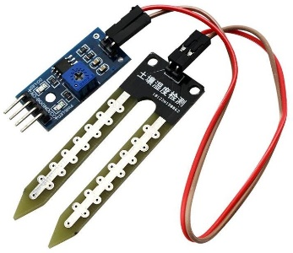

Hình 2.3 Module cảm biến độ ẩm đất

Nguồn ảnh: <https://dientumtu.com/wp-content/uploads/2021/09/Cam-bien-do-am-dat-3.jpg>

Cảm biến độ ẩm đất được làm từ vật liệu hữu cơ macromolecule, có thể được sử dụng trong các bệnh viện, nơi lưu trữ, phòng hội thảo, trong các ngành công nghiệp dệt may, thuốc lá, lĩnh vực dược phẩm, khí tượng học, ...

### 2.1.3 Cảm biến mức nước

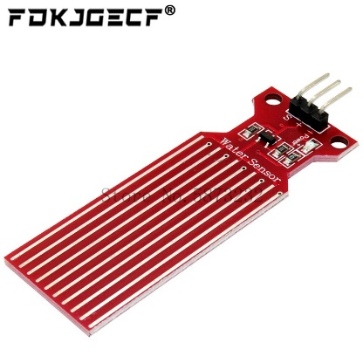

Hình 2-4: Cảm biến mức nước

Nguồn ảnh: <https://down-vn.img.susercontent.com/file/462bcd5ee4aae7280977a7a1e59a4039>

Module cảm biến mực nước được thiết kế với một loạt đường thẳng song song có tác dụng cảm biến, nhận dạng những hạt phân tử nước từ đó phân tích, tính toán để xác định kích thước của mực nước. Dễ dàng để chuyển giá trị nước sang analog.

Thông số kỹ thuật:

- Tên sản phẩm:cảm biến mực nước

- Điện áp làm việc: DC3-5V

- Điện áp tiêu thụ : ít hơn 20mA

- Diện tích làm việc hiệu quả : 40mm X 16mm

- Quy trình sản xuất: FR4 hai mặt HASL

- Nhiệt độ hoạt động: 10 °] C. -30 °] C.

- Độ ẩm: 10% -90% không ngưng tụ

- Trọng lượng: 3.5g

- Kích thước: 62mm X 20mm X 8mm

### 2.1.4 Máy bơm

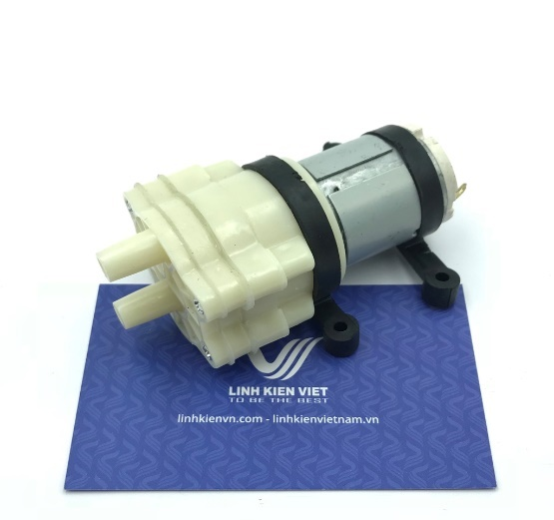

Hình 2.5 máy bơm

Nguồn: <https://bizweb.dktcdn.net/thumb/1024x1024/100/301/098/products/58c9f2d82968cd369479-jpg-v-1565058665471.jpg?v=1665257031773>

Điện áp làm việc: 12VDC

Dòng không tải: 0,23A

Lưu lượng : 2-3 lít / phút (12V)

Áp suất đầu ra: 1-2,5 kg

Độ sâu hút đạt được: 1-2,5 mét

Đường kính đầu vào và đầu ra: đường kính ngoài 8mm

Trọng lượng lượng: 111g.

### 2.1.5 Relay 5v

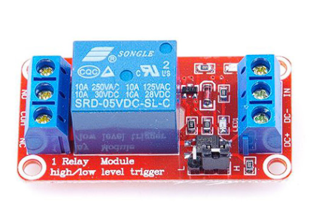

Hình 2.6: Module relay 5v.

Nguồn: <https://dientu360.com/module-relay-1-kenh-5v-220vac10a-cach-ly-quang>

**\* MÔ TẢ CHUNG:**

- Module Relay 5V 1 Kênh được dùng như một công tắc điện , dùng để điều khiển các thiết bị công suất lớn ( đèn, động cơ,  ...)

- Module Relay 5V 1 Kênh gồm 1 rơ le hoạt động tại điện áp 5VDC, 12VDC chịu được hiệu điện thế lên đến 250VAC 10A. Module relay 1 kênh được thiết kế chắc chắn, khả năng cách điện tốt.

**\* THÔNG SỐ KĨ THUẬT:**

- Điện áp hoạt động: 5V

- Dòng kích Relay: 5mA

- Kích thước: 43mm x 17.3mm x 17mm (dài x rộng x cao)

- Trọng lượng: 15g

**Đầu vào:**

- Điện áp nuôi : 5VDC /12VDC

- Tín hiệu vào điều khiển: 0V

+ Tín hiệu là 0: thì Relay đóng

+ Tín hiệu là 1 : thì Relay mở

**Đầu ra:**

- Tiếp điểm relay 220V 10A (Lưu ý tiếp điểm, không phải điện áp ra)

-  NC : Thường đóng

- NO: Thường mở

- COM: Chân chung

**Ký hiệu nguồn:**

- VCC, GND là nguồn nuôi Relay

- In là chân tín hiệu điều khiển

### 2.1.6. LCD1602

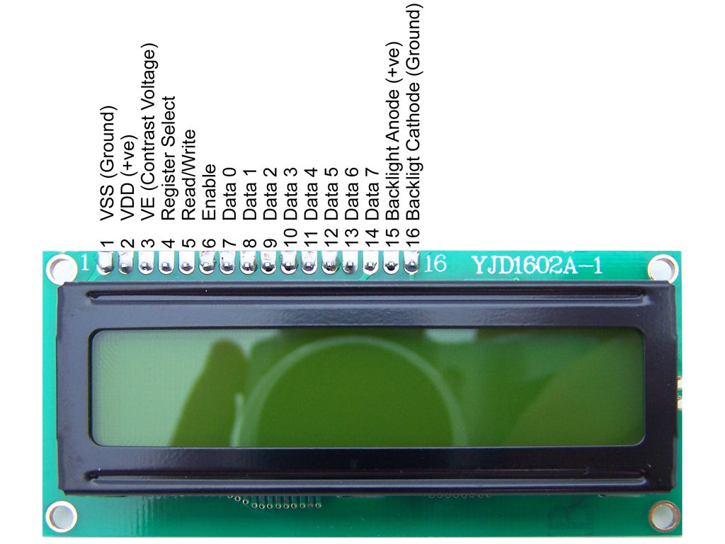

Hình 2.7: LCD1602

Nguồn ảnh: <https://arduinokit.vn/giao-tiep-i2c-lcd-arduino/>

**Thông số kỹ thuật LCD 16×2**

**LCD 16×2** được sử dụng để hiển thị trạng thái hoặc các thông số.

LCD 16×2 có 16 chân trong đó 8 chân dữ liệu (D0 – D7) và 3 chân điều khiển (RS, RW, EN).

5 chân còn lại dùng để cấp nguồn và đèn nền cho LCD 16×2.

Các chân điều khiển giúp ta dễ dàng cấu hình LCD ở chế độ lệnh hoặc chế độ dữ liệu.

Chúng còn giúp ta cấu hình ở chế độ đọc hoặc ghi.

LCD 16×2 có thể sử dụng ở chế độ 4 bit hoặc 8 bit tùy theo ứng dụng ta đang làm.

- Điện áp MAX : 7V

- Điện áp MIN : - 0,3V

- Hoạt động ổn định : 2.7-5.5V

- Điện áp ra mức cao : > 2.4

- Điện áp ra mức thấp : <0.4V

- Dòng điện cấp nguồn : 350uA - 600uA

- Nhiệt độ hoạt động : - 30 - 75 độ C

Chức năng của từng chân LCD 1602:

- Chân số 1 - VSS : chân nối đất cho LCD được nối với GND của mạch điều khiển

- Chân số 2 - VDD : chân cấp nguồn cho LCD, được nối với VCC=5V của mạch điều khiển

- Chân số 3 - VE : điều chỉnh độ tương phản của LCD

- Chân số 4 - RS : chân chọn thanh ghi, được nối với logic "0" hoặc logic "1":

  + Logic “0”: Bus DB0 - DB7 sẽ nối với thanh ghi lệnh IR của LCD (ở chế độ “ghi” -   write) hoặc nối với bộ đếm địa chỉ của LCD (ở chế độ “đọc” - read)

   + Logic “1”: Bus DB0 - DB7 sẽ nối với thanh ghi dữ liệu DR bên trong LCD

- Chân số 5 - R/W : chân chọn chế độ đọc/ghi (Read/Write), được nối với logic “0” để ghi hoặc nối với logic “1” đọc

- Chân số 6 - E : chân cho phép (Enable). Sau khi các tín hiệu được đặt lên bus DB0-DB7, các lệnh chỉ được chấp nhận khi có 1 xung cho phép của chân này như sau:

   + Ở chế độ ghi: Dữ liệu ở bus sẽ được LCD chuyển vào thanh ghi bên trong khi phát hiện một xung (high-to-low transition) của tín hiệu chân E

   + Ở chế độ đọc: Dữ liệu sẽ được LCD xuất ra DB0-DB7 khi phát hiện cạnh lên (low-to-high transition) ở chân E và được LCD giữ ở bus đến khi nào chân E xuống mức thấp

- Chân số 7 đến 14 - D0 đến D7: 8 đường của bus dữ liệu dùng để trao đổi thông tin với MPU. Có 2 chế độ sử dụng 8 đường bus này là: Chế độ 8 bit (dữ liệu được truyền trên cả 8 đường, với bit MSB là bit DB7) và Chế độ 4 bit (dữ liệu được truyền trên 4 đường từ DB4 tới DB7, bit MSB là DB7)

### 2.1.7 YF-S401 cảm biến lưu lượng nước

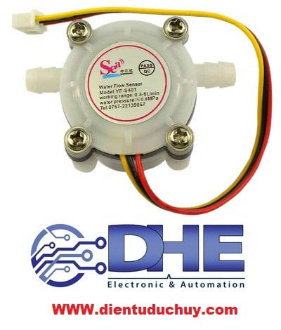

Hình 2.8: Cảm biến lưu lượng nước

Nguồn ảnh: <https://dientuduchuy.com/products/yf-s401-cam-bien-luu-luong-nuoc>

+ Cảm biến lưu lượng S401 (water flow sensor) có chứa một cánh quạt để đếm xem lượng chất

lỏng chảy qua nó và có một cảm biến từ Hall xuất ra các xung khi thay đổi trạng thái đầu ra.

+ Cảm biến Hall được hàn kín trong ống để an toàn và khô.

**Cảm biến lưu lượng có 3 dây**:

 - Dây đỏ: cấp nguồn 5V-24VDC

 - Dây đen: GND

 - Dây vàng: Ngả ra của cảm biến Hall (PWM output)

Bằng cách đếm xung từ ngả ra của cảm biến, Bạn có thể dễ dàng tính được lưu lượng nước. Mỗi

xung tương ứng khoảng 2.25 ml.

**Lưu ý:**

+ Đây không phải là một bộ cảm biến có độ chính xác tuyệt đối. Tốc độ xung có thể sai lệch

một chút tùy thuộc vào tốc độ dòng chảy, áp suất chất lỏng và định hướng cảm biến. Vì vậy cần

hiệu chỉnh sai lệch khoảng 10%. Tuy nhiên, nếu đo lưu lượng cơ bản thì đây là cảm biến tốt nhất.

+ Các tín hiệu xung ra là một dải xung vuông đơn giản vì vậy nó khá dễ dàng để nhập và chuyển

đổi thành lít mỗi phút bằng cách sử dụng công thức sau đây:

                    Tần số xung    **F = (98 * Q) ± 2%  với Q = L / MIN**

**Thông số kỹ thuật**:

Điện áp làm việc: 5- 24VDC

Điện áp tối thiểu: 4.5VDC

Lưu lượng: 1-5L/p

Nhiệt độ hoạt động: ≤80ºC

Nhiệt độ chất lỏng tối đa: ≤120ºC

Độ ẩm hoạt động: 35 - 90%

Áp suất chất lỏng: ≤1.75Mpa

2.2 Phần mềm cho hệ thống nhúng.

* Môi trường phát triển Arduino IDE.
* Ngôn ngữ lập trình C/C++.

### 2.2.1 Phần mềm cho ứng dụng Android.

Android Studio lần đầu tiên được công bố tại hội nghị Google I/O vào năm 2013 và được phát hành cho công chúng vào năm 2014 sau nhiều phiên bản beta khác nhau. Trước khi được phát hành, các nhà phát triển Android thường sử dụng các công cụ như Eclipse IDE, một IDE Java chung cũng hỗ trợ nhiều ngôn ngữ lập trình khác.

Android Studio là Môi trường phát triển tích hợp (IDE) chính thức để phát triển ứng dụng Android. Nhờ có công cụ cho nhà phát triển và trình soạn thảo mã mạnh mẽ của [IntelliJ IDEA](https://www.jetbrains.com/idea/), Android Studio cung cấp thêm nhiều tính năng giúp bạn nâng cao năng suất khi xây dựng ứng dụng Android, chẳng hạn như:

Một hệ thống xây dựng linh hoạt dựa trên Gradle

Một trình mô phỏng nhanh và nhiều tính năng

Một môi trường hợp nhất nơi bạn có thể phát triển cho mọi thiết bị Android

Tính năng Áp dụng các thay đổi để đẩy các thay đổi về mã và tài nguyên vào ứng dụng đang chạy mà không cần khởi động lại ứng dụng

Mã mẫu và tích hợp GitHub để giúp bạn xây dựng các tính năng ứng dụng phổ biến cũng như nhập mã mẫu

Đa dạng khung và công cụ thử nghiệm

Công cụ tìm lỗi mã nguồn (lint) để nắm bắt hiệu suất, khả năng hữu dụng, khả năng tương thích với phiên bản và các vấn đề khác

Hỗ trợ C++ và NDK

Tích hợp sẵn tính năng hỗ trợ [Google Cloud Platform](https://cloud.google.com/tools/android-studio/docs/?hl=vi), giúp dễ dàng tích hợp Google Cloud Messaging và App Engine.



Hinh 2.9 App Android Studio

Nguồn ảnh: <https://www.iostream.vn/android/cai-dat-moi-truong-lap-trinh-android-studio-tren-windows-va-tao-project-dau-tien-0xe8Y1>

Lưu ý: Android Studio và SDK tương đối nặng.

### 2.2.2 Firebase.

**Firebase là gì?**

**Firebase là gì?**Firebase chính là một dịch vụ cơ sở dữ liệu được hoạt động ở trên nền tảng đám mây (Cloud). Đi kèm với đó là một hệ thống máy chủ mạnh mẽ của Google. Hệ thống có chức năng chính là giúp cho người dùng có thể lập trình ứng dụng thông qua cách đơn giản hóa những thao tác với các cơ sở dữ liệu.

**Ưu điểm**

Nền tảng Firebase được sử dụng rộng khắp nơi không chỉ là điều ngẫu nhiên. Bởi lẽ ứng dụng này sở hữu riêng cho mình nhiều ưu điểm vô cùng nổi bật. Điển hình:

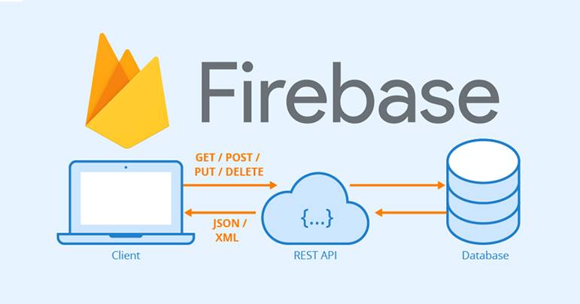

Hình 2.10: Firebase

Nguồn ảnh: <https://fptcloud.com/firebase-la-gi/>

**Sử dụng dễ dàng:** Những người dùng có thể đăng ký một tài khoản Firebase thông qua tài khoản Google. Đồng thời, người cùng cũng có thể sử dụng nền tảng này trong quá trình phát triển ứng dụng một cách đơn giản nhất.

**Tốc độ phát triển nhanh:** Ưu điểm tiếp theo chính là Firebase hỗ trợ cho việc phát triển ứng dụng rất nhanh chóng. Điều này sẽ giúp lập trình viên giảm bớt được thời gian để phát triển cũng như tiếp thị ứng dụng.

**Cung cấp nhiều dịch vụ:** Firebase còn cung cấp đa dịch vụ cho mục đích phát triển trang web. Người dùng có thể lựa chọn database Firestore hoặc Realtime theo đúng ý muốn của mình.

**Nền tảng cho Google phát triển:**google firebase là gì? Firebase được Google mua lại và trở thành một phần của Google. Ứng dụng này sẽ khai thác được triệt để sức mạnh cũng như các dịch vụ hiện đang sẵn có của Google.

**Giao diện người dùng được chú trọng:** Firebase sẽ cho phép các lập trình viên tập trung hơn vào việc phát triển giao diện của người dùng thông qua kho Backend mẫu vô cùng đa dạng.

**Firebase app không có máy chủ:**Chính điều này sẽ giúp cho Firebase có được khả năng tối ưu hóa nhất về hiệu suất làm việc nhờ vào việc mở rộng cụm database.

**Học máy:**Ứng dụng Firebase sẽ cung cấp học máy cho các lập trình viên để hỗ trợ tốt nhất cho việc phát triển ứng dụng.

**Tạo lưu lượng truy cập:** Firebase App sẽ hỗ trợ việc tạo lập các chỉ mục. Đồng thời, Firebase cũng sẽ giúp nâng cao thứ hạng của ứng dụng ở trên bảng xếp hạng của Google. Nhờ vậy mà lượt traffic sẽ tăng lên.

**Nhược điểm**

Bên cạnh những ưu điểm nổi bật thì Firebase cũng còn tồn tại một số nhược điểm nhất định:

**Firebase không là mã nguồn mở:**Điều này sẽ giúp cho ứng dụng trở thành một lựa chọn không quá tối ưu đối với nhiều nhà phát triển. Người dùng không thể sửa đổi được mã nguồn Firebase.

**Người dùng không truy cập được mã nguồn:** Đối với những ứng dụng lớn thì việc chuyển đổi sang các nhà cung cấp khác thực sự không dễ dàng. Để làm được điều này thì toàn bộ Backend cần phải được xây dựng lại từ đầu.

**Nền tảng không hoạt động nhiều quốc gia:**Firebase chính là một Subdomain của Google.Trang web chính thức của Firebase hiện tại đang bị chặn ở nhiều quốc gia trên thế giới, trong đó có cả Trung Quốc.

**Firebase chỉ hoạt động với CSDL NoSQL:**Người dùng sẽ không thể xử lý được dữ liệu một cách nhanh chóng. Firebase chỉ sử dụng JSON và hầu như không có SQL. Chính vì vậy, để di chuyển từ cơ sở dữ liệu sẽ không hề dễ dàng.

**Firebase chỉ chạy trên Google Cloud:** Firebase trở thành một phần của Google và tất cả cơ sở hạ tầng của ứng dụng đều hoạt động trên Google Cloud. Người dùng không thể chạy ứng dụng trên những đơn vị cung cấp đám mây khác.

Firebase chỉ hoạt động với CSDL NoSQL: Người dùng sẽ không thể xử lý được dữ liệu một cách nhanh chóng. Firebase chỉ sử dụng JSON và hầu như không có SQL. Chính vì vậy, để di chuyển từ cơ sở dữ liệu sẽ không hề dễ dàng.

Firebase chỉ chạy trên Google Cloud: Firebase trở thành một phần của Google và tất cả cơ sở hạ tầng của ứng dụng đều hoạt động trên Google Cloud. Người dùng không thể chạy ứng dụng trên những đơn vị cung cấp đám mây khác.



Hình 2.11: Nhược điểm của Firebase

Nguồn ảnh: <https://fptcloud.com/firebase-la-gi/>

# CHƯƠNG 3: PHÂN TÍCH VÀ THIẾT KẾ HỆ THỐNG

3.1 Đặc tả yêu cầu hệ thống

- Yêu cầu:

* + Giám sát độ ẩm qua màn hình điện thoại
  + Điều khiển máy bơm qua điện thoại.
  + Thông báo về điện thoại khi độ ẩm quá cao.
  + Thông báo về điện thoại khi mực nước trong bồn đã hết.
  + Thông báo về điện thoại khi độ ẩm đã đạt ngưỡng tối đa.

- Giải pháp:

* + Cảm biến độ ẩm đất
  + Module Wifi ESP8266 Node MCU.
  + Cảm biến mực nước.

3.2 Thiết kế hệ thống

### 3.2.1 Thiết kế phần cứng cho hệ thống

1. Sơ đồ mạch nguyên lý

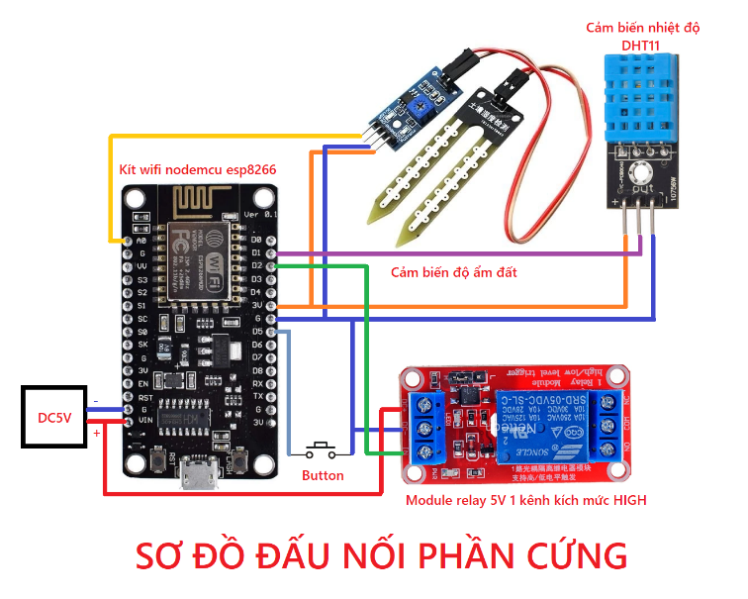

Hình 3-1: Sơ đồ mạch

Cảm biến độ ẩm đất, cảm biến mực nước có chức năng đọc dữ liệu và gửi lên firebase với key là “doamdat” ; “doam” ; “nhietdo”.

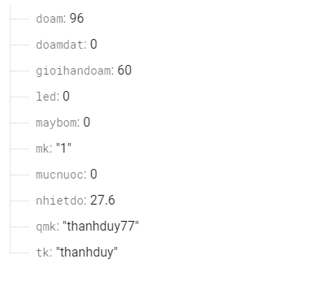

Hình 3-2: Dữ liệu trên firebase

1. Phân tích sơ đồ nguyên lý

* Khối điều khiển:

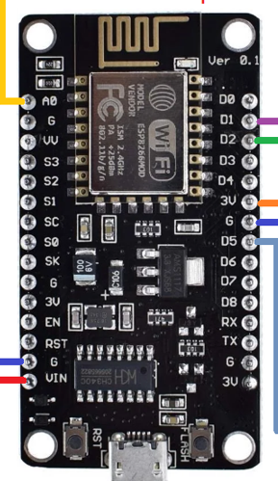

Hình 3-3 : Khối điều khiển.

Đây là vi điều khiển ESP8266 có thể kết nối wifi, kết nối ngoại vi. Để điều khiển tất cả các chức năng đọc, ghi của hệ thống.

Nó sẽ đọc dữ liệu từ cảm biến được thiết lập và gửi dữ liệu đọc được lên firebase theo kiểu Integer và Float.

**Quá trình đọc dữ liệu:**

ESP8266 sẽ đọc dữ liệu từ firebase liên tục khi được kết nối wifi.

Trường hợp bật/tắt máy bơm.

ESP8266 đọc value từ key “maybom” . Nếu value ==1 thì sẽ xuất relay lên mức cao và bật máy bơm. Nếu value ==0 thì relay sẽ về mức thấp và sẽ tắt máy bơm.

ESP sẽ liên tục đọc dữ liệu cảm biến và so sánh chúng với dữ liệu đọc được từ key “gioihandoam” nếu value của key “gioihandoam” mà nhỏ hơn hoặc bằng với giá trị mà độ ẩm đọc được thì máy bơm sẽ tắt.

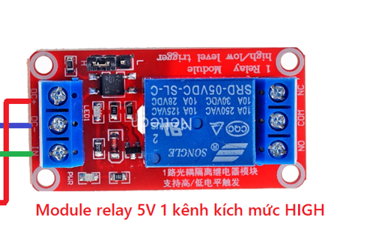

Hình 3.4: Khối thực thi

Khi relay về mức thấp thì máy bơm sẽ ngắt, và ngược lại.

Nguồn để dùng cho máy bơm là 1 quả pin 9v. Nối trực tiếp với relay và máy bơm

Khi hết pin là có thể thay pin là hệ thống lại hoạt động bình thường.

### 3.1.2 Thiết kế phần mềm cho hệ thống.

1. Tạo 1 project trong Android Studio

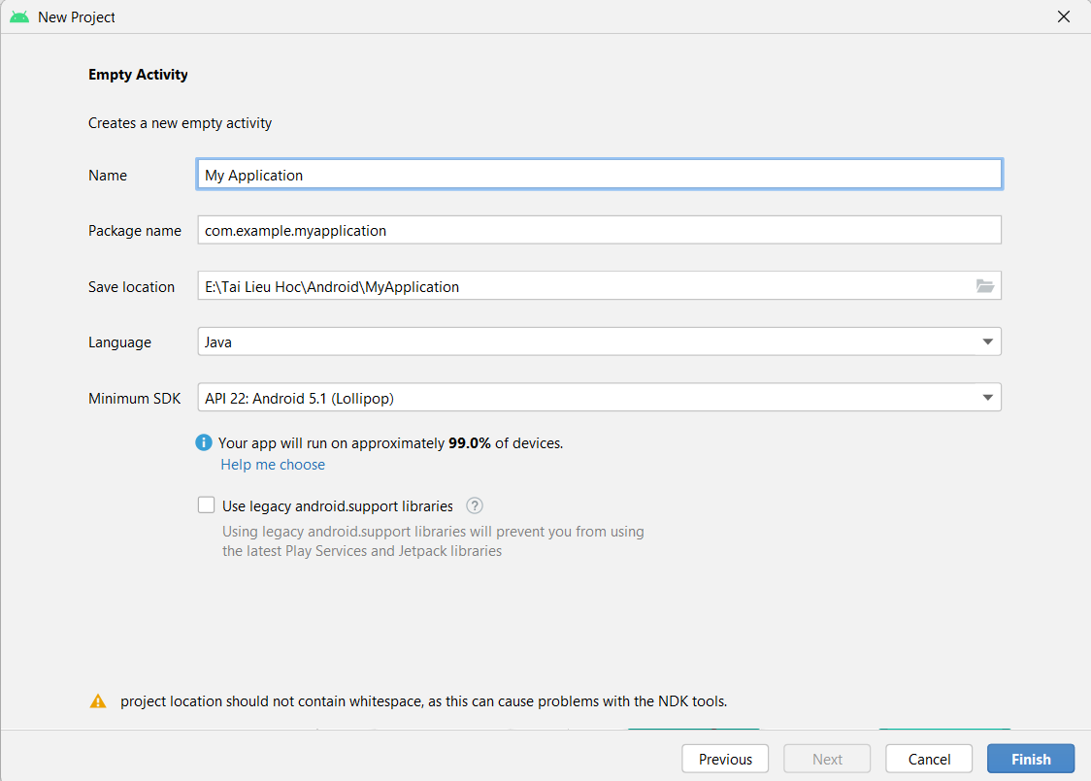

Hình 3.5: Tạo project

Sau khi tạo xong project, ta sẽ có 1 màn hình trắng, và có thể thiết kế giao diện hệ thống trong file : activity_main.xml

Và thuật toán của hệ thống trong file : MainActivity.Java

Ta có thể add project của mình vào firebase như sau:

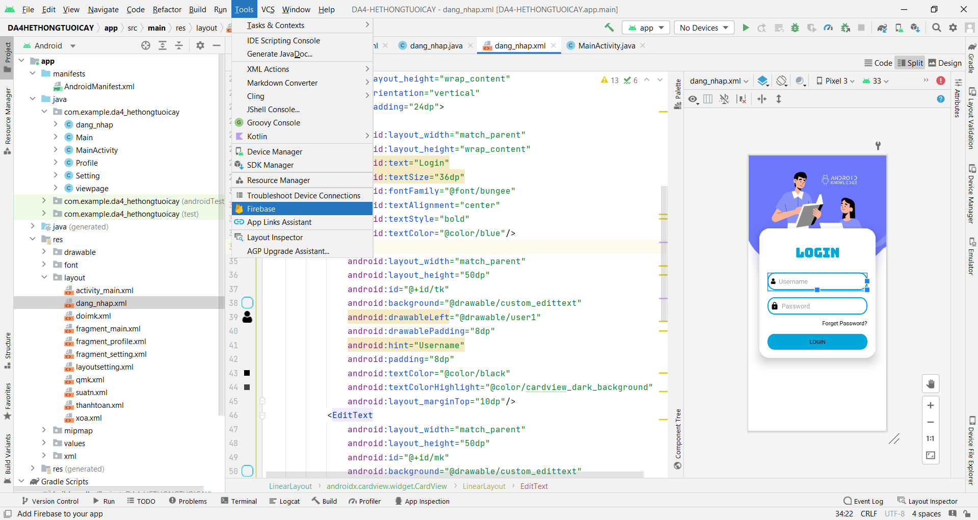

Hình 3.6 : firebase vs android studio.

Ở dòng đầu của ứng dụng tìm đến mục tool và click vào Firebase.

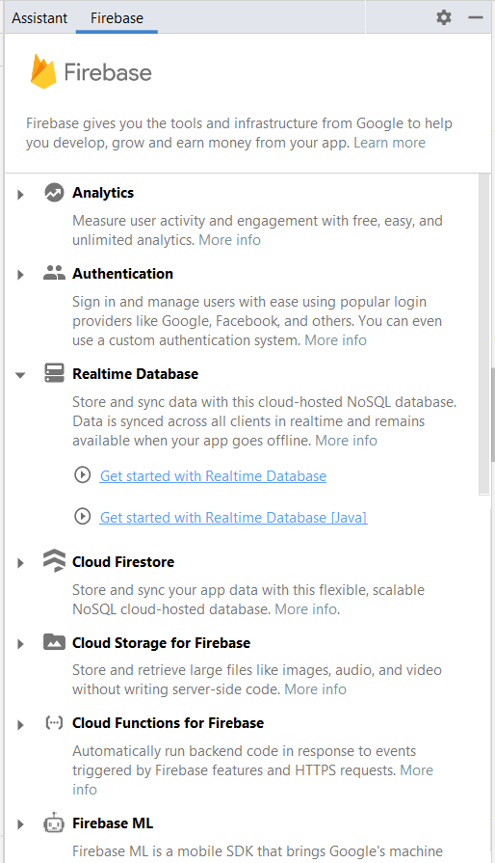

Hình 3.7 : firebase vs android studio.

Tìm đến mục Realtime Database và chọn vào Get Started with Realtime Database. Sau đó chỉ cần add vào firebase bằng tài khoản google là đã xong.

Tạo 2 fragment để chứ fragment lần lượt như :

* Main
* Profile

1. Giao diện và điều khiển
2. Giao diện đăng nhập

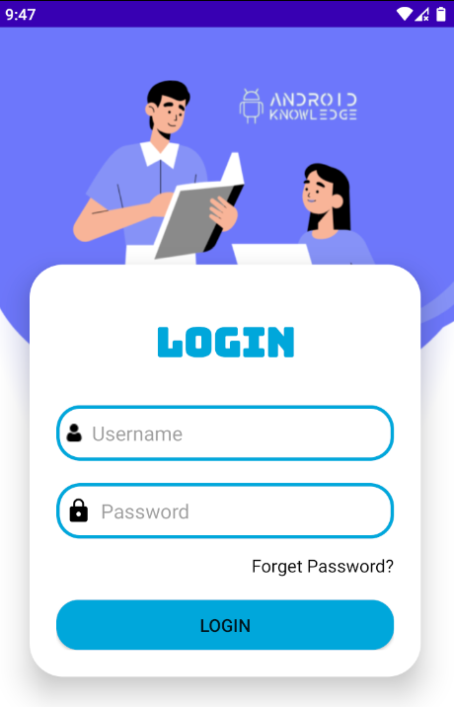

Hình 3.8: Giao diện đăng nhập

* Ở đây có 2 dòng EditText để nhập tài khoản (Username) và mật khẩu (Password)
* Forget Password là 1 TextView, dùng để trong trường hợp người dùng quên mật khẩu.
* Button ‘Login’ để đăng nhập vào hệ thống điều khiển.
* Username và Password dữ liệu được lưu trữ trên Firebase
* Khi ta nhấn nút login chương trình sẽ lấy 2 trường dữ liệu, 1 là lấy từ 2 dòng edittext Username và Password. 2 là lấy dữ liệu trên Firebase :

Sau đó sẽ so sánh nếu như Username và Password mà giống với dữ liệu đã lưu trên Firebase thì đăng nhập thành công, còn nếu sai thì sẽ báo tài khoản hoặc mật khẩu không chính xác !

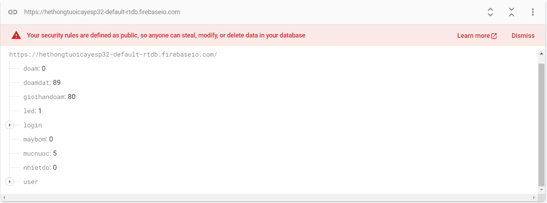

Hình 3.9: Dữ liệu trên Firebase.

Tất cả dữ liệu của hệ thống được lưu trên Firebase với key tự tạo phù hợp và có ý nghĩa để dễ bề quản lí.

Và được lưu trên 1 đường link để dẫn tới dữ liệu. Nếu trên esp ta có thể dùng đường link và strect của project để trỏ tới những dữ liệu đã được lưu trên Firebase. Rồi tiếp đó esp có thể đọc và ghi dữ liệu tùy ý.

Lưu ý : Thiết bị và hệ thống phải được kết nối tới Wifi.

1. Giao diện điều khiển

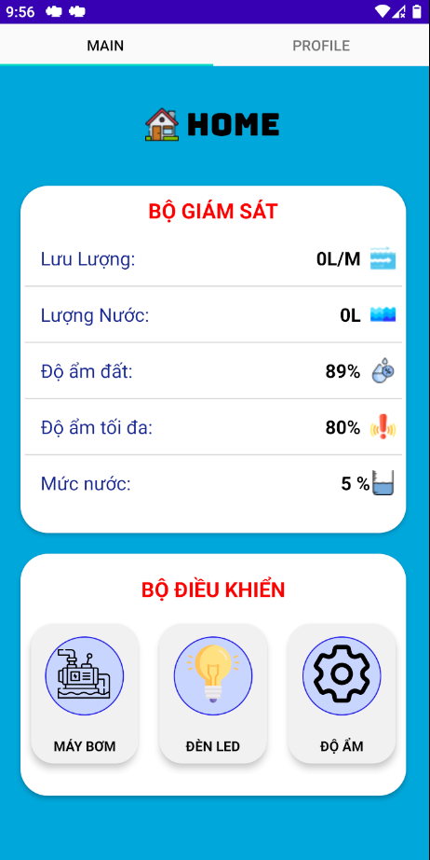

Hình 3.10: Giao diện điều khiển

Trên đây là một ứng dụng android được lập trình trên môi trường Android Studio.

Ở Fragmant : Main ta có

+ Bộ giám sát.

+ Bộ Điều khiển.

**Bộ giám sát:**

Có chức năng giám sát độ ẩm trong đất sau đó hiển thị ra màn hình giao diện người dùng.

Có thể giám sát được khi máy bơm bật thì có nước được bơm lên hay không. Nếu bơm nước, máy bơm chạy nhưng nước không lên thì sẽ tắt máy để tránh việc hỏng hóc thiết bị.

Tổng nước : là chức năng kiểm tra tổng lượng nước đã sử dụng.

Có thể giám sát được mức nước trong bể, khi bể hết nước sẽ có 1 thông báo được gửi cho người dùng biết là bể nước đã hết và sẽ tắt máy bơm.

Nếu độ ẩm và nhiệt độ trên cảm biến thay đổi thì độ ẩm và nhiệt độ trên màn hình điện thoại cũng sẽ thay đổi theo.

**Bộ điểu khiển:**

Bộ điểm khiển có những chức năng như:

Bật/Tắt máy bơm.

Nút cài đặt bên cạnh nút bật/tắt máy bơm có chức năng để thiết lập độ ẩm tối đa cho đất. Nếu độ ẩm của cảm biến đo được lớn hơn độ ẩm tối đa đã thiết lập thì máy bơm sẽ tự động tắt phòng trường hợp người dùng bật máy bơm mà quên tắt.

Thiết lập độ ẩm tối đa chỉ có thể thiết lập với độ ẩm nhỏ nhất là 20% và lớn nhất là 100%

Khi nhấn nút Bật/Tắt máy bơm, dữ liệu key ở value “maybom” sẽ thay đổi trạng thái. Nếu đang là 1 thì sẽ đổi thành 0 và ngược lại.

Và tiếp theo đó sẽ để khối điều khiển phần cứng ESP8266 đảm nhiệm.

Đảm bảo rằng điện thoại phải có kết nối internet mới có thể điều khiển được máy bơm cũng như gửi và nhận dữ liệu từ firebase.

Nếu điện thoại không kết nối được internet thì màn hình điện thoại sẽ không hiển thị độ ẩm, đã đọc được trên firebase và sẽ không thể điều khiển máy bơm.

**Fragment Profile**

* Ở đây có chứng những thông tin của người dùng có thể thay đổi và dữ liệu được lưu trữ trên Firebase.

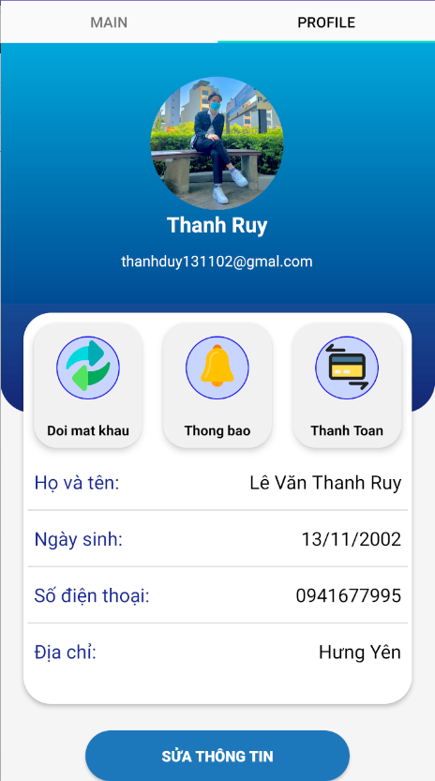

Hình 3.11: Profile

* Doi mat khau: Người dùng có thể đổi mật khẩu đăng nhập khi cần thiết để tăng tính bảo mật cho hệ thống.
* Thong bao: Để xóa lượng nước đã sử dụng.
* Thanh Toan: Để có thể thanh toán cho người quản trị hệ thống phí quản trị hàng tháng.

Tất cả dữ liệu của người dùng được lưu trữ trên Firebase ở trong 1 key là ‘user’ và những key con của nó.

Dữ liệu được đọc từ Firebase và in ra màn hình fragment.

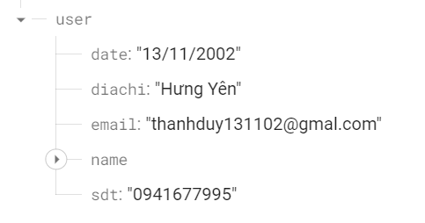

Hình 3.12: Dữ liệu người dùng Firebase.

# CHƯƠNG 4: TÍCH HỢP VÀ ĐÁNH GIÁ HỆ THỐNG

4.1 Xây dựng và tích hợp hệ thống

a) Xây dựng phần cứng hệ thống

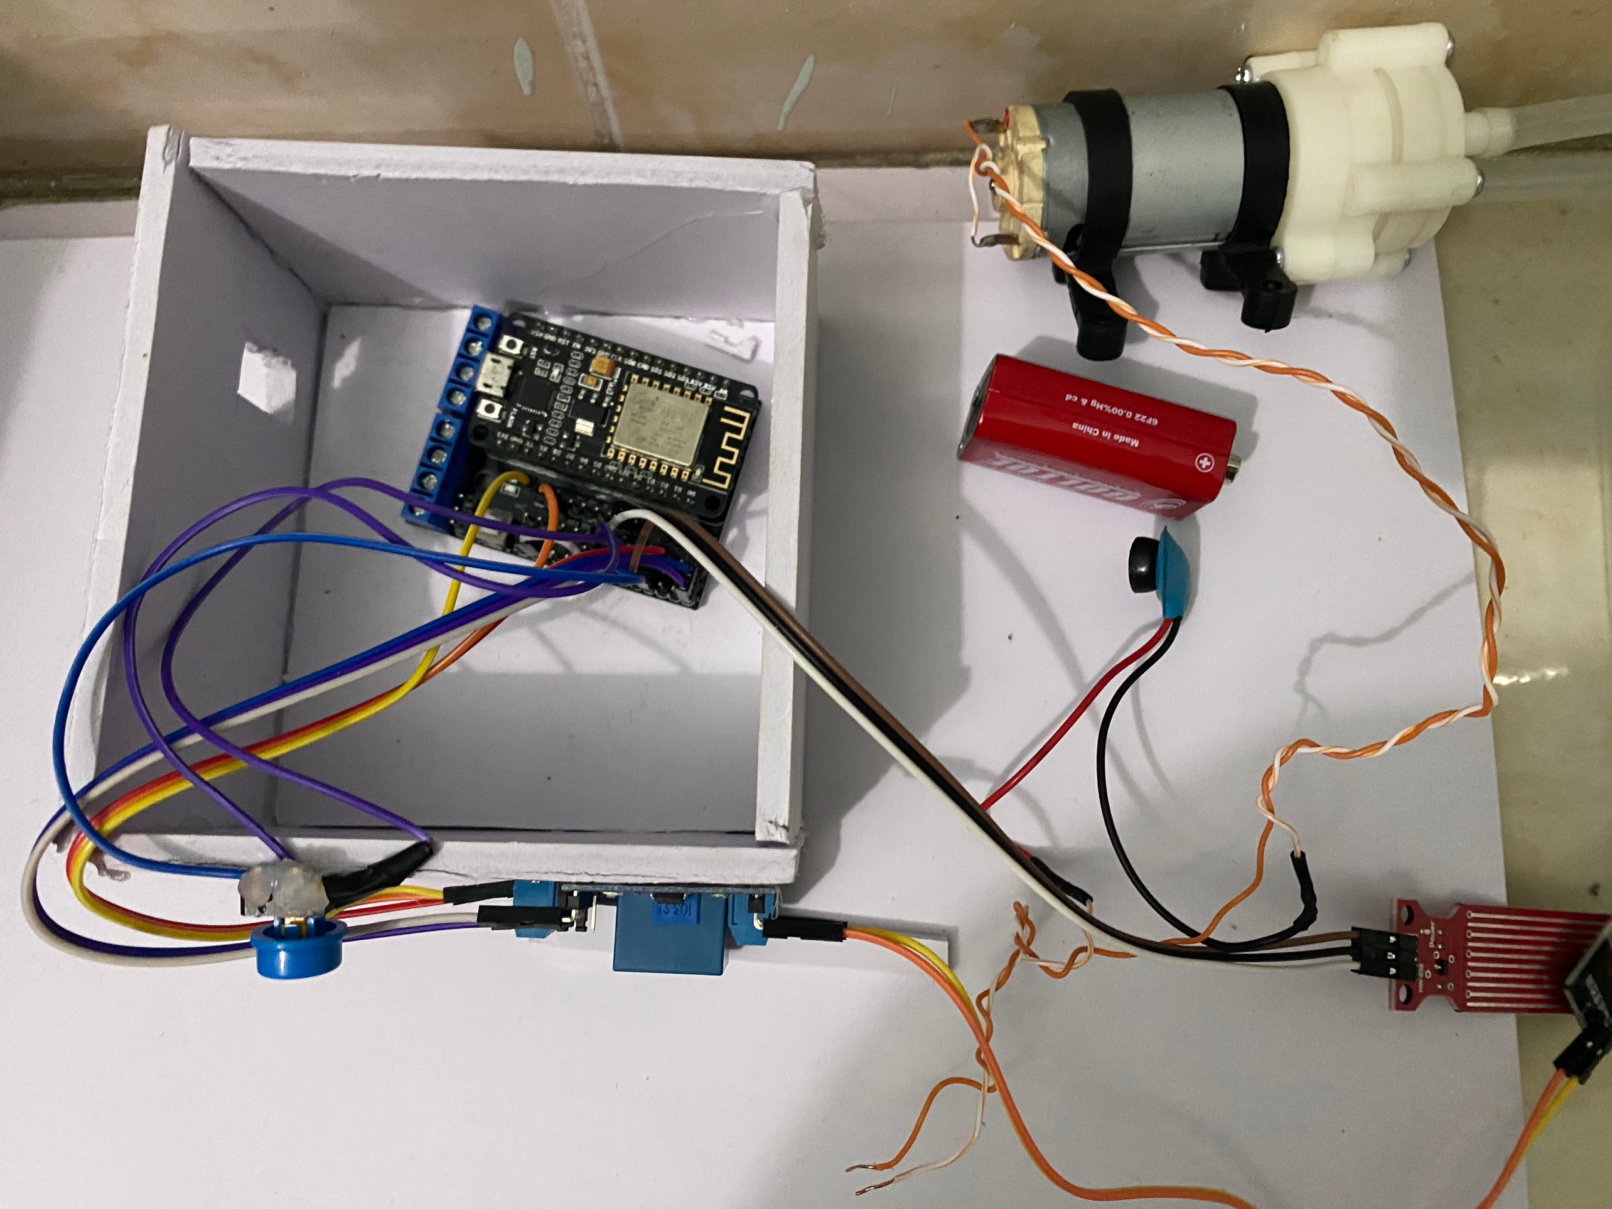

Hình 4.1: Kết nối phần cứng

Kết nối cảm biến, relay vào chân đã được thiết lập trong code từ môi trường Arduino IDE. Sau đó nạp vào ESP8266 thông qua cổng COM.

Ráp các linh kiện ngoại vi đúng với các chân để hệ thống chạy chuẩn xác nhất tránh bị lỗi.

Cắt các tấm bìa và sắp xếp hợp lý để mô hình dễ nhìn, đẹp mắt.

Dùng pin 9v để cấp 1 nguồn riêng cho máy bơm và pin có thể thay thế dễ dàng trong trường hợp hết pin.

Tích hợp thêm 1 nút nhấn để có thể bật tắt máy bơm khi đang ở gần máy bơm mà không cần phải dùng đến thiết bị di động.

* **Mô hình toàn diện :**

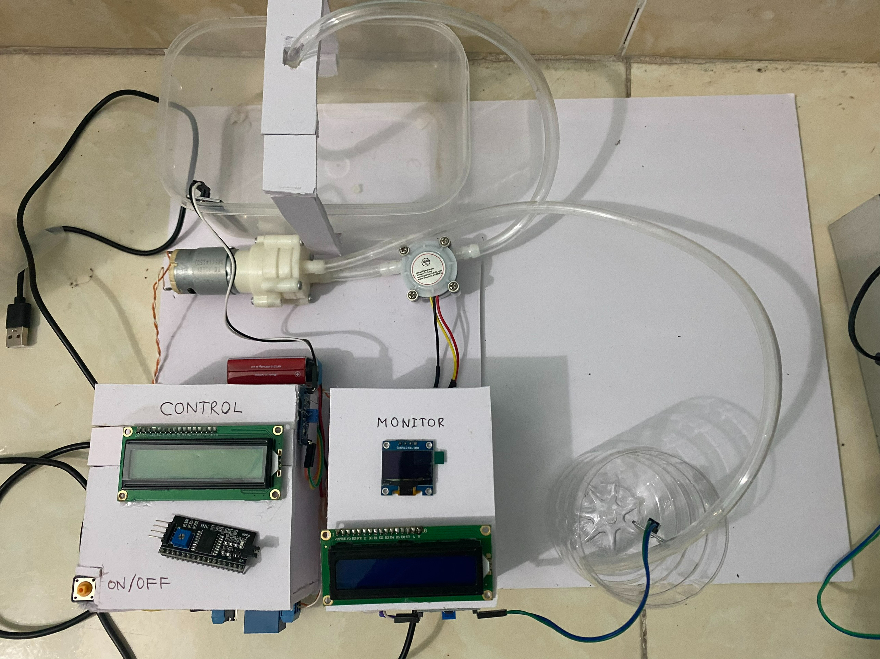

Hình 4.2: Mô hình toàn diện.

Thêm 1 bồn để cây và đặt cảm biến độ ẩm đất vào, khi nước và đất cảm biến sẽ đọc giá trị và gửi về ESP8266 sau đó sẽ gửi lên firebase.

b) Tích hợp phần mềm

Sử dụng phần mềm android để điều khiển phần cứng.

Phần mềm android được phát triên trên môi trường android studio với mục dích điều khiển phần cứng của hệ thống.

Phần cứng và phần mềm đều được kết nối tới cùng một địa chỉ dữ liệu để đồng bộ với nhau, khi thiết bị android gửi tín hiệu thay đổi dữ liệu thì phần cứng có thể đọc được là dữ liệu đã thay đổi và xử lý thay đổi trạng thái các thiết bị ngoại vi đúng như theo yêu cầu.

Nếu 1 trong 2 thiết bị không kết nối được tới Internet thì sẽ không thể đọc ghi cũng như truyền dữ liệu.

4.2 Kiểm thử và đánh giá hệ thống

Phương pháp kiểm thử:

* Nhấn nút bật/tắt máy bơm và đợi xem máy bơm có chạy hay không?
* Xem trên màn hình cảm biến có đọc và gửi lên firebase hay không?
* Xem ứng dụng android có đọc dữ liệu từ firebase và hiển thị ra màn hình hay không?
* Thử quên không tắt máy bơm xem máy bơm có tự động ngắt và có gửi thông báo đã đủ độ ẩm về máy hay không?
* Đợi đến khi bồn chứa nước hết nước hệ thống có gửi thông báo cho người dùng biết đã hết nước hay không?
* Khi hết nước máy bơm có tự động tắt hay không?
* Thử rút ông hút nước ra xem máy bơm có tự động tắt nếu như bể nước vẫn còn mà bơm nước không lên hay không?

Đánh giá hệ thống:

* Hệ thống hoạt động chuẩn với các chức năng bơm nước khi nhất nút và tắt khi nhấn nút.
* Hệ thống nhận biết tốt độ ẩm của đất và ngắt khi đã đủ độ ẩm.
* Hiện thị độ ẩm và trạng thái của máy bơm trên màn hình ứng dụng một cách chính xác.
* Hệ thống tự động tắt sau 15s nếu như bơm nước không thấy lên mà bể nước vẫn còn nhiều.
* Hệ thống chạy đủ chức năng và không phát hiện lỗi khi chạy.

4.3 Hướng dẫn vận hành hệ thống

* Kết nối nguồn cho hệ thống.
* Cắm cảm biến vào chậu cây cần tưới nước.
* Cắm cảm biến mực nước vào bồn chứa nước.
* Phát wifi cho ESP8266 để có thể đọc và ghi dữ liệu.
* Điều khiển hệ thống trên ứng dụng android, quan sát và có thể điều khiển một cách bình thường.
* Cài đặt độ ẩm để ngắt máy bơm.
* Có thể bật/tắt máy bơm bằng nút nhấn trên mô hình.

# CHƯƠNG 5: KẾT LUẬN

5.1 Kết quả đạt được của đề tài

Sau thời gian nghiên cứu và phát triển, em đã hoàn thành cơ bản các mục tiêu

ban đầu đề ra của đề tài. Em đã thực hiện nghiên cứu và hoàn thành được bộ điều khiển máy bơm và phần mềm android.

Hệ thống có giao diện thân thiện, đơn giản, dễ sự dụng cho người dùng. Tại hệ thống này sử dụng những chức năng được xây dựng bám sát với nhu cầu của người sử dụng. Chức năng sử dụng được đưa ra rõ ràng, tường minh giúp người sử dụng dễ dàng thao tác hơn trong quá trình làm việc.

Chỉ cần có kết nối internet người dùng có thể điều khiển hệ thống ở bất cứ đâu, bất cứ khoảng cách.

5.2 Hạn chế của đề tài

* Hệ thống mới chỉ có thể hoàn thiện trên mô hình.

5.3 Hướng phát triển của đề tài

Trong thời gian nghiên cứu và thực hiện đề tài, em đã vạch ra được hướng phát triển tiếp theo của đề tài như sau:

* Tối ưu hoá các chức năng đã có và phát triển thêm các chức năng mới cho chương trình hoàn thiện hơn.
* Hệ thống hoàn thiện hơn.

# TÀI LIỆU THAM KHẢO

1. Khoa Công nghệ thông tin (2023), “*Lập trình vi điều khiển*”, Trường Đại học Sư phạm Kỹ thuật Hưng Yên.

2. https://vi.wikipedia.org/ (Bách Khoa Toàn Thư).

3. Linhkientuonglai.com

4. <http://arduino.vn/>